TIRGUS IZPĒTE
publisko iepirkumu likumā nereglamentētajam iepirkumam
„Mācību līdzekļu piegāde Daugavpils pilsētas
9. speciālās pirmsskolas izglītības iestādes vajadzībām”
Iepirkuma identifikācijas Nr.

TEHNISKĀ SPECIFIKĀCIJA

N.p.k. | Nosaukums | Apraksts | Plānotais eksemplāru skaits | Cena par vienību EUR bez PVN
I ROBOTIKA
1. | Spēle "Robots - pelīte" | 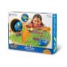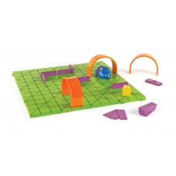  Spēles mērķis - rotaļājoties panākt, lai bērnam rastos interese par matemātiku. Robots - pelīte palīdzēs bērniem apgūt pirmo informāciju par programmēšanu (soļu kodēšana, loģika), attīstīs kritisko domāšanu. Spēlētājiem jāizveido programma tā, lai pelīte tiktu pie siera. Šo spēli var apgūt ne tikai viens bērns, bet arī grupa.  Robota – pelītes garums: 10 cm.  Spēles sastāvs:  • 16 plastmasas detaļas pamatnei,  • 3 tuneļi,  • 10 abpusējas uzdevumu kartītes,  • 1 plastmasas siera figūriņa,  • 22 plastmasas labirinta sienas,  • 30 abpusējas kodu kartītes,  • 1 robots-pelīte,  • darba grāmatiņa.  Rekomendējams no 5 līdz 9 gadu vecuma bērniem. | 1
2. | Robots - pelīte | 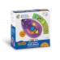  Robots-pelīte var kustēties pēc izveidotas programmas. Vadoties pēc norāžu kartītēm, salieciet ceļu un tad soli pa solim programmējiet, saprotot kodēšanas būtību un principus. Vai sanāca pareizi? Sastāvs: pelīte un 30 abpusēji drukātas kartītes. | 2
3. | Spēle "Kustīgā robotika. | 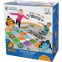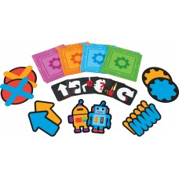  Kustīgā spēle dos iespēju jautri un lietderīgi darboties veselai bērnu grupiņai gan matemātikas, gan sporta nodarbībās un brīvajā laikā. Spēle rosina domāt kritiski, attīsta sadarbošanās un motorikas iemaņas.  Sastāvs: 20 četru krāsu spēles paklājiņi (23 x 23 cm), 20 koda kartītes, 10 figūru elementi, izsmeļoša spēles instrukcija. Spēle ir paredzēta bērniem no 5 līdz 9 gadiem. | 1
KOPĀ:
II MŪZIKAS INSTRUMENTI

1. | Krāsaini zvaniņi | 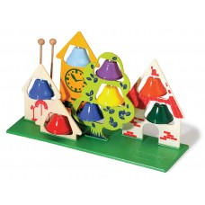  8 krāsaini zvaniņi – gamma DO-C. Komplektācijā 2 vālītes un partitūra.  Iepakojums: kartona kaste 36,5 x 19 x 4,5 cm | 1
2. | Zvaniņi | 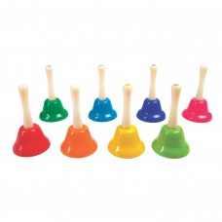  Komplektā 8 dažādu krāsu un skaņu zvaniņi. Pie katra zvaniņa ir piestiprināts ērts rokturītis.  Izmēri: ~14 cm, diametrs 7,5 cm. | 1
3. | Galdiņš ar ritmiskiem instrumentiem | 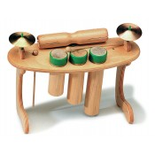  Nelieli ritmiskie instrumenti iekomponēti galdiņā. Seši instrumenti no dabīgā materiāla un 2 vālītes. Galdiņa izmēri: 350 x 130 x 250 mm.  Iepakots kartona kastītē. Ražots Itālijā. | 1
4. | Trīsstūris | 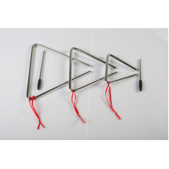  Trīsstūris ar aukliņu un sitamo. 10 cm | 1
5. | Trīsstūris | Trīsstūris ar aukliņu un sitamo 15 cm | 1
KOPĀ:
III ATTĪSTOŠĀS SPĒLES
1. | Ūdens aktivitāšu komplekts | 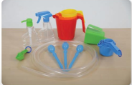  Dažādu tilpumu trauciņu, smeļamo piederumu, pipešu, pudelīšu un caurspīdīgu šļūtenīšu komplekts eksperimentiem ar šķīdumiem. | 1
2. | Laboratorijas komplekts mazajiem | Laboratorijas komplekts mazajiem Komplektā ietilpst mērtrauks, palielināmais stikls, piltuve, pipete, kolba, pincete, aizsargbrilles, mēģenes ar vāciņiem un 10 darba kartes ar instrukcijām. | 1
3. | Junior mikroskopa komplekts | 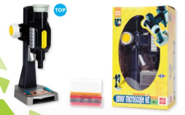  Mikroskopa augstums 24 cm, palielinājums 15 x. Komplektā ietilpst: mono mikroskops ar LED izgaismojumu. | 1
4. | Atbilžu zvaniņš ar gaismiņu | Zvaniņa diametrs 9 cm. | 2
5. | Lielās pipetes | 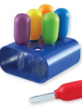  Statīvs ar 6 lielām pipetēm. | 1
6. | Mēģeņu komplekts | Lielas, izturīgas plastmasas mēģenes ar krāsainiem, skrūvējamiem vāciņiem ērtā statīvā. Mēģenes graduētas 25, 50, 75 un 100 ,ml. Augstums 15 cm. | 1
7. | Kolba krāsu jaukšanai | Divas savstarpēji savienotas kolbas. Kolbas garums 11 cm, platums 12,5 cm | 1
8. | Papildus krāsu pulveris: sarkans, zils, dzeltens. | Vienas paciņas svars 25g. | 3
9. | Svari | 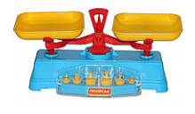 | 1
10. | Smilšu pulkstenis | Smilšu pulkstenis Komplektā 3 gab., smilšu biršanas laiki: 1, 2 un 3 min. Izmēri 9 x 2.5cm  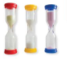 | 2
11. | Eiro monētu komplekts | Komplektā ietilpst 100 eiro monētas, kas izgatavotas no plastmasas. | 2
12. | Spēle Euro nauda PlayMoney | - 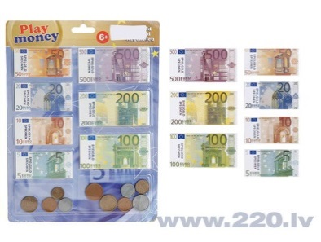 Rotaļlietu euro banknotes un monētas. Lieliski piemērota spēļu veikšanai.  - Spēle, kas palīdz atšķirt naudas vērtību.  - Ieteicams vecums: 6+.  - Banknotes izgatavotas no papīra, PP monētas.  Satur:  10 monētas  10 X 5 EURO; 10 X 10 EURO  10 X 20 EURO; 10 X 50 EURO  7 X 100 EURO; 7 X 200 EURO  7 X 500 EURO | 4
13. | Palielināmais stikls | Palielināmajam stiklam ir 2 divi dažāda lieluma palielinājuma logi: apaļais stikls (40 mm) palielina 3 reizes, bet 15 x 8 mm lodziņš uz rokturīša – 8 reizes. | 4
14. | Kompass | 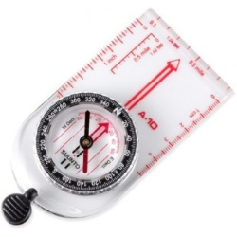 | 4
15. | Mērlente | 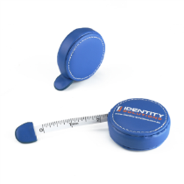 | 4
KOPĀ:
IV SPORTA INVENTARS

1. | Mīkstais komplekts -  Komplekts “Mana ģeometrija” | 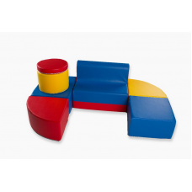  Komplekts sastāv no 7 trīs krāsu porolona elementiem, kuri apvilkti ar mākslīgo ādu. Komplekta daļu (arī mīkstā soliņa) augstums 25 cm, apaļo daļu diametrs 38 cm. Mīkstā soliņa izmēri: 70 x 48 x 50 cm. | 1
KOPĀ:

Nr. p.k. | Mācību literatūras autors,  nosaukums, izdevējiestāde | Plānotais eksemplāru skaits | Cena par vienību EUR bez PVN |  | Summa  EUR bez PVN
Macību literatūra
 | M.Kerliņa „Tītars apgāž tintenes”, burtu rakstīšana, vārdu spēles, jautrie panti bērniem, LA | 1
 | “Mēs mācāmies pazīt pulksteni ar rūķīšiem” LA | 1
 | O.Brūvere, I.Rasmane, I.Gintere „Kustību alfabēts” RAKA | 1
 | G.Griģe „Jautrie pirkstiņi” RAKA | 1
 | V.Purēns „Kā attīstīt kompetenci” RAKA | 1
 | Zvaigsne ABC „Mans luksafors” | 1
 | Galda spēle LATVIJAS VALSTS SIMBOLI | 1
 | Mācāmies matemātiku.  Uzdevumu burtnīca bērnu attīstībai (5-6 gadi)  1. daļa SIA „Kors N” | 2
 | Mācāmies matemātiku.  Uzdevumu burtnīca bērnu attīstībai (5-6 gadi)  2. daļa SIA „Kors N” | 2
 | Mācāmies matemātiku.  Uzdevumu burtnīca bērnu attīstībai (5-6 gadi)  3. daļa SIA „Kors N” | 2
 | Mācāmies matemātiku.  Uzdevumu burtnīca bērnu attīstībai (5-6 gadi)  4. daļa SIA „Kors N” | 2
 | Mācāmies matemātiku.  Uzdevumu burtnīca bērnu attīstībai (5-6 gadi)  5. daļa SIA „Kors N” | 2
 | Atlants bērniem LATVIJA Zvaigzne ABC | 1
 | Galda spēle IEPAZĪSTI LATVIJU | 1
 | Krāsosim tautastērpus! Zvaigzne ABC | 1
 | Zinošs un drošs. G.Beloraga Zvaigzne ABC | 1
 | Burtu pasakas. M.Stāraste Zvaigzne ABC | 1
 | G.Andersone, R.Arājs, V.Drulle, I.Ikale, E.Krastiņa, E.Volāne  „Raibā pasaule Skaitļi un pirkstiņdarbi”, Zvaigzne ABC | 1
 | „Izglītojošie vingrinājumi 6 gadi”, Zvaigzne ABC | 1
 | Izglītojoši vingrinājumi. 5 gadi”, Zvaigzne ABC | 1
 | Brīnumu pasakas. Latviešu tautas pasakas, Zvaigzne ABC | 1
 | Īsas pasakas. Latviešu tautas pasakas, Zvaigzne ABC | 1
 | I.Liepiņa, I.Birzkalne, G.Kalns „Koki” Zvaigzne ABC | 1
 | I.Liepiņa, I.Birzkalne, G.Kalns „Mežā” Zvaigzne ABC | 1
 | I.Liepiņa, I.Birzkalne, G.Kalns „Pļavā” Zvaigzne ABC | 1
 | Putre I. „Rakstīšanas vingrinājumi. Treniņburtnīca. 5 gadi”, Zvaigzne ABC | 2
 | Putre I. „Burti un vārdi. Treniņburtnīca. 6 gadi”, Zvaigzne ABC | 2
 | Puzle 165 Latvijas novadi tautastērpi, Jānis Roze | 1
 | Puzle 165 Latvijas novadi bērniem, Jānis Roze | 1
 | Putre I. Saskaitīšana un atņemšana. Treniņburtnīca (6-7 gadi) | 2
 | Gribu visu zināt, 5-6 gadi. 300 aizraujoši uzdevumi apkārtējās pasaules iepazīšanai”, Zvaigzne ABC | 1
 | Pēti, domā un dari! 5 gadi, Gita Andersone | 2
 | Figūras. Plakāts (A2), Zvaigzne ABC | 1
 | Gads. Plakāts (A2), Zvaigzne ABC | 1
 | Aizraujošā matemātika, Jānis Mencis (sen.), Ilze Cine | 1
 | Sižetiskie attēli, Zīlēna skola, Zvaigzne ABC | 1
 | Laiks. Plakāts (A2) , Zvaigzne ABC | 1
KOPĀ:

